第一单元 遗传与变异的细胞学基础
第一章 染色体在有性生殖中的变化2
1．下列有关精子和卵细胞形成的说法正确的是( )
A．二者形成过程中都出现联会、四分体、同源染色体分离、非同源染色体自由组合现象
B．二者形成过程中都有染色体的复制和均分，二者所含遗传物质均是正常体细胞的一半
C．精子和卵细胞形成过程中不同的地方是精子需变形，卵细胞不需要变形，其余完全相同
D．形成100个受精卵，至少需要100个精原细胞和100个卵原细胞
解析：A项中，精子和卵细胞都是经减数分裂产生的，减FⅠ有同源染色体联会、四分体形成、同源染色体分离、非同源染色体自由组合。B项中，精子和卵细胞的细胞核中的遗传物质均是正常体细胞的一半，而卵细胞在形成过程中细胞质不均等分裂，细胞质中的遗传物质多于正常体细胞细胞质中遗传物质的一半，精子则几乎不含细胞质。C项中，精子与卵细胞形成中除精子需变形形成外还有细胞质的分裂分配情况不同、分裂结果不同等。D项中，1个精原细胞产生4个精子，只需25个精原细胞就能产生100个精子。
答案：A
2．(2009·北京卷，3)真核生物进行有性生殖时，通过减数分裂和随机受精使后代( )
A．增加发生基因突变的概率
B．继承双亲全部的遗传性状
C．从双亲各获得一半的DNA
D．产生不同于双亲的基因组合
解析：有性生殖是指由亲本产生雌雄配子，经过雌雄配子的结合，成为合子(受精卵)，再由合子发育成为新个体的生殖方式。有性生殖过程中会发生广泛的基因组合，增加了变异的概率。进行有性生殖的生物，其变异的重要来源是基因重组，即在减数分裂过程中，由于四分体时期同源染色体的非姐妹染色单体的交叉互换或减数第一次分裂后期非同源染色体上非等位基因自由组合，使后代产生不同于双亲的基因组合。减数分裂和受精作用过程使后代个体具有双亲的遗传物质，但不是全部的遗传物质，如果只考虑细胞核遗传，后代从双亲各获得一半的DNA，但考虑到细胞质遗传，后代从母方得到的DNA则多于父方。减数分裂和随机受精并不增加基因突变的概率。
答案：D

3. (2009·太原模拟)假定某动物体细胞染色体数目2N＝4，据下图指出的②③④⑤⑥各细胞所处的分裂期正确的是( )
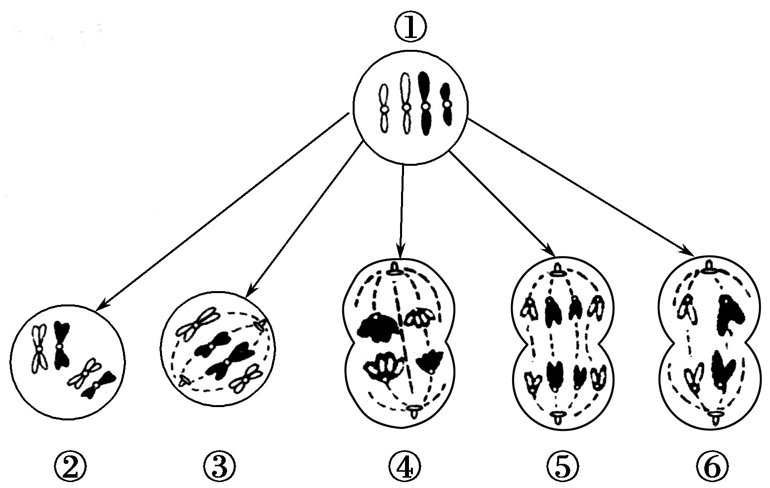
A．②为减数第一次分裂四分体时期，③为减数第二次分裂中期，④为减数第一次分裂后期，⑤为减数第二次分裂后期，⑥为减数第二次分裂末期
B．②③④为减数分裂，分别为第一次分裂的前、中、后期，⑤⑥为有丝分裂后期
C．②④⑥分别为减数第一次分裂四分体时期、减数第一次分裂后期、减数第二次分裂后期，③⑤分别为有丝分裂中期、有丝分裂后期
D．图中不含同源染色体的细胞为③⑤⑥，它们分别处于有丝分裂的中期、后期及末期
解析：根据有无同源染色体及染色体的排列和数目，可确定细胞②为减数第一次分裂四分体时期；细胞③为有丝分裂的中期；细胞④为减数第一次分裂的后期；细胞⑤为有丝分裂的后期；细胞⑥为减数第二次分裂的后期。其中不含同源染色体的为细胞⑥，据以上分析可知，A、B、D都不对，只有C是正确的。
答案：C
4．(2009·南京模拟)如图为两种高等动物体内与细胞分裂有关的一组图像，下列选项中正确的是( )
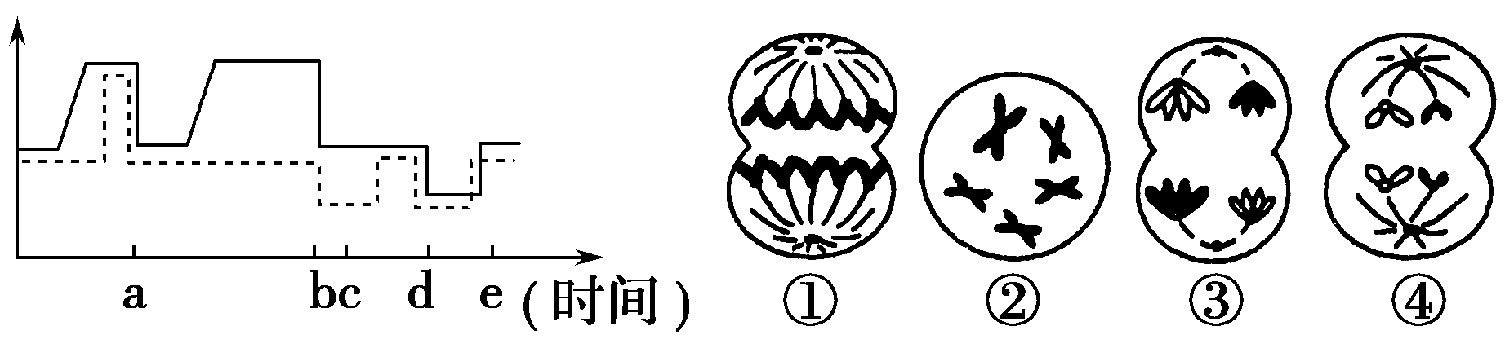
A．基因重组可发生在曲线图的d过程和图③中
B．细胞②可能对应曲线图中的c时期
C．细胞①可能对应曲线图中的a时期
D．细胞④可能对应曲线图中的e过程
解析：曲线图表示有丝分裂(a点前，包括a点)、减数分裂(a～d)、受精作用(e点)过程；示意图①②、③④各代表一种动物，分别表示减Ⅱ后期、减Ⅱ前期、减Ⅰ后期和减Ⅱ后。基因重组发生在减Ⅰ后期，对应的是曲线图中的b过程和图③；细胞①和④中均无同源染色体，为减Ⅱ后期，对应曲线图中d点。
答案：B
5．如图、B、C、D分别表示某哺乳动物细胞(2n)进行减数分裂的不同时期，其中a表示细胞数目。试判断c所代表的结构物质、基因重组可能发生的时期( )
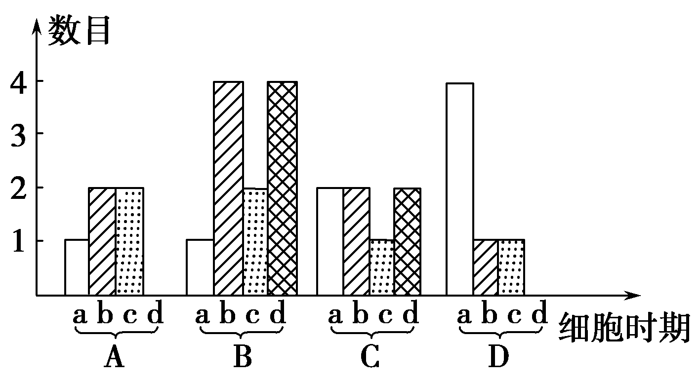
A. 染色体 B→C的过程中
B. 染色体 C→D的过程中
C. DNA A→B的过程中
D. DNA C→D的过程中
解析：在细胞分裂过程中，有染色单体时，染色体∶染色单体∶DNA＝1∶2∶2，无染色单体时，DNA与染色体的数量关系是1∶1，由图可知，a为细胞数目，b为DNA，c为染色体，d为染色单体；基因重组发生在减数第一次分裂后期，A为减数第一次分裂的间期，B是减数第一次分裂，C是减数第二次分裂前期、中期，D为产生的子细胞。
答案：A
6. （2010·临沂月考）图中A→G表示某基因型为AaBb的高等动物睾丸内细胞分裂图像和染色体数目变化曲线。请据图回答：
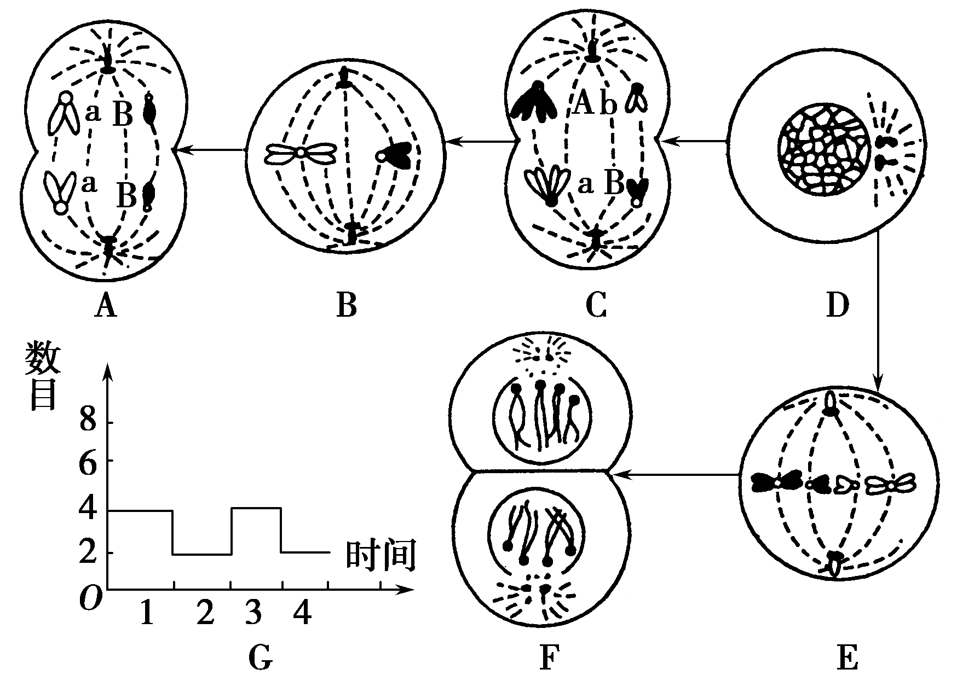
(1)F属于______分裂；D →A属于________分裂。
(2)图中C细胞和A细胞分别叫做________、________。
(3)写出图中一个D细胞经C细胞形成的配子的基因型__________________。
(4)图中D细胞在分裂产生配子时A和a的分离和a与a的分开分别发生在坐标G中的________、________阶段(用数字表示)。
(5)图A、B、C、E中含有同源染色体的是________________________________________________________________________。
解析：从图中可以看出，D→F属于有丝分裂，D→A属于减数分裂；C细胞和A细胞分别称之为初级精母细胞和次级精母细胞；A与a的分离发生在减数第一次分裂的后期，也就是G图中的1阶段，a与a的分开发生在减数第二次分裂的后期，也就是G图中的3阶段。A、B、C、E中只有C、E含有同源染色体。
答案：(1)有丝 减数 (2)初级精母细胞 次级精母细胞
(3)Ab、aB (4)1 3 (5)C、E

[来源于：星火益佰高考资源网(www.spark100.com)]

